


2023 年
衡水市图书馆年报

目 录

第一章 衡水市图书馆概况 3
第二章 衡水市图书馆2023年度工作总结 4
第三章 衡水市图书馆2023年阅读数据统计 6
第四章 衡水市图书馆2023年活动掠影 14
第四章 衡水市图书馆2023年大事记 17
第五章 衡水市图书馆2024年工作谋划 25

第一章 衡水市图书馆概况

衡水市图书馆位于衡水市桃城区河阳东路2号文化艺术中心c区。全馆总设计面积16560平方米，设有十二大阅览区，分为一层综合借阅区、亲子阅览区、视障借阅区、哲学馆及过刊阅读区，二层青少年借阅区及报刊阅览区，三层文学借阅区、自然科学借阅区及政府公开信息阅览室，四层社会科学借阅区，五层电子阅览区，可容纳千余人同时阅览，设计藏书80万册。
我馆树立“一切为了读者，为了一切读者，为了读者的一切”的办馆宗旨，为我市各年龄层读者提供良好的阅读和学习环境，有效促进全民阅读的开展，已经成为广大市民的“城市书房，精神家园”。
地址：衡水市桃城区河阳东路2号文化艺术中心c区
电话：0318-2168671。

一、机构概况
- 行政领导
馆长：田葵
副馆长：王新良
- 内设机构及负责人
办公室 主任：王娜
采编部 主任：韩健
典阅部 主任：陈晓伟
公宣部 主任：于静瑶
活动部 主任：迟方茹
运维部 主任：范继师
财务部 出纳：息淑娟
- 党支部
书记：王新良
委员：王新良、陈颖、赵艳芳、武敬疃

衡水市图书馆2023年度工作总结
衡水市图书馆积极发挥公共文化服务阵地作用，按照年度目标开展工作，推进全民阅读工作深化开展。
一、强化主题教育学习，扎实开展安全生产工作
以习近平新时代中国特色社会主义思想为指导，深入学习贯彻党的二十大精神，深入学习贯彻习近平新时代中国特色社会主义思想主题教育。
积极开展安全生产各项专项行动，组织各项应急演练，排查整治安全生产隐患，确保衡水市图书馆安全生产形势持续稳定。
二、充分发挥阵地服务作用
读者服务工作开展良好，截至目前年进馆量34万余人次，覆盖各年龄层读者。办理读者证4234张，通过问卷调查、读者荐购等方式了解读者需求，购入图书5855册，图书借阅量19.94万册次，年开展阅读推广、展览、讲座、教育培训活动近500场，参与读者近7万人次。
衡水市图书馆通过多渠道，外部媒体和自媒体相结合，及时推送各类信息。新媒体发布1100余篇；媒体报道332篇；接受媒体采访54场。
三、重点亮点工作
加强公共文化空间建设，今年新增2个图书驿站，截止目前建有城市书房2个，图书驿站共有18个。利用公共文化空间，开展讲座、培训、展览等阅读推广七进活动41场，参与读者近3000人次，推进“书香衡水”建设。
依托城市书房和图书驿站打造“行走的有声图书馆”项目，以有声资源走进景区、商场、社区、夜市等数十个公共场所，成功举办活动10余场，参与人数1.1万余人次。
结合“我们的节日”、“文化进万家”及重大节日节点，开展春节阅读市集、孔颖达城市书房中秋游园会等活动；在暑期结合热门电影，开展“长安三万里 诗书照今古”暑期传统文化活动；图书馆原创品牌“书香下午茶”系列阅读活动，让读者放下手机，沉浸于阅读本身，累计开展活动10余场，受到了读者高度赞扬和表扬信。
按照省文旅厅文中要求，以“大家读”工作为重点，搭建阅读推广人志愿者团队、组织培训、开展阅读推广案例观摩分享会，将评审后的29个阅读推广人案例参加省级竞赛，同时开展衡水市图书馆首届青少年讲书人竞赛。
四、加强未成年人思想道德建设
针对未成年人群体开展了新春文化季、暑期未成年人阅读、爱国爱党红色教育等系列阅读活动；开展第二届“城乡手拉手 阅读交朋友”活动，推动城乡儿童阅读均等化；开展了衡水市图书馆第一届阅读长征耐力挑战赛、“四季童读”阅读挑战赛等阅读活动。
为建设“更具影响力的道德高地”实践场景，开展了以孔子人生八德为文化内涵的“崇德向善 文明中华”小剧场活动，已开展3场，参与读者300余人，推动崇德向善的文明新衡水建设。
在河北省儿童之家建设工作推进会中，市图书馆作为儿童之家观摩点之一，接受与会人员实地观摩，并得到高度认可。
五、智慧图书馆建设示范项目和“一卡通”工作
按照省文旅厅《关于做好2023年公共数字文化项目建设实施工作的通知》制定了项目建设方案，将需要数字化加工的地方文献纸质图书进行纸书扫描，现正在进行数据库等文件加工。
完成社会保障卡居民服务“一卡通“工作，开通社保卡借阅功能。
六、发挥示范作用，助力创城工作
为创建全国文明城市，按照创城窗口点位要求，持续开展创城工作。现志愿者共计741人，累计服务时长1074.5小时，服务读者近12万人次。衡水市图书馆学雷锋志愿服务活动形式丰富多彩，社会影响也不断提升，为我市文明城市的创建发挥了重要作用。
七、表彰奖励
荣获第十八届燕赵少年读书系列活动优秀组织奖；新春阅读市集活动案例、“‘书式’生活阅读一夏”暑期阅读夏令营活动案例荣获第十八届燕赵少年读书系列活动书香燕赵拼图——特色读书活动案例奖；在川、吉、苏、冀、桂五省（区）图书馆学会第十八届学术研讨会学术征文活动中被授予优秀组织奖；衡水市图书馆“绘本+”打造特殊群体青少年阅读融合家园、“荐读小达人”、“书香下午茶”沉浸式阅读、“成语探秘”案例，在衡水市“大家读”阅读推广人案例比赛中荣获“优秀阅读推广案例”奖。
今后衡水市图书馆将充分发挥文化传播与教育功能，打造成为新时代传播先进思想理论、传播先进科学文化知识和传播中华优秀传统文化的主阵地。

第三章 衡水市图书馆2023年阅读数据统计

衡水市图书馆致力于为公众提供丰富、便捷的文献借阅、书刊推荐、阅读活动等服务。衡水市图书馆阅读数据统计是基于市图书馆总体运行数据而来的分析报告，旨在反映衡水市图书馆总体运行状况。为直观反映数据状况，其内容是以信息图表为主。
2023年年度统计数据表
序号 |  | 项目 | 2023
硬件设施
1 |  | 建筑面积/平方米 | 16560
2 |  | 馆外图书流通点/个 | 18
3 |  | 阅览座席/个 | 1647
4 |  | 供读者使用计算机数量/台 | 50
文献资源
5 |  | 藏量/册（纸质） | 226902
6 |  | 年新增藏量/册 | 5855
7 |  | 服务数据库/个 | 1
服务效益
8 |  | 接待读者人次（含城市书房） | 440487
9 |  | 有效注册读者量/人 | 35538
10 |  | 外借文献量/册次 | 247285
11 |  | 外借人次 | 62839
12 |  | 举办活动/场 | 575
13 | 形成活动品牌/个 |  | 12
14 | 网站访问量/次 |  | 620555
15 | 媒体报道/篇次 |  | 427
16 | 微信微博抖音粉丝量/人次 |  | 91693

（图表1）

- 馆藏情况
1、各类书籍馆藏量及馆藏分布

（图表2）
2、2023年电子馆藏：
电子书平台：汇雅电子书、歌德电子借阅机、阿帕比电子图书、方正阿帕比数字资源工具书库、国家图书馆数字共享工程、掌阅精选电子书、电子阅读机、阅报屏、阅刊屏、数字资源平台、电子绘本（爱不释书）、网络书香阅见美好、新语听书
期刊论文数据库：CNKI经典导读库、CNKI公众文化服务平台、中国党建期刊文献总库
本地特色数据库：衡水数字文化旅游平台、衡水地方特色库、年鉴地域版（河北省）
3、其他
阅览席位：
衡水市图书馆共有阅览席位1647个，阅览区15个，分别为一楼哲学专题馆、一楼亲子阅览区、一楼综合借阅区、一楼视障借阅区、一楼过刊阅览区、二楼期刊阅览区、二楼古籍阅览室、二楼青少年借阅区、三楼文学借阅区、三楼自然科学借阅区、三楼地方文献阅览室、三楼工具书阅览区、四楼社会科学借阅区、五楼电子阅览区、五楼政府公开信息阅览室。
活动区域：
一楼共享大厅、学术报告厅、一楼数字文化体验区、一楼VR体验室、二楼国学主题室、四楼青少年禁毒教育基地、四楼综合会务中心。
- 服务读者情况

- 文献借阅情况
- 每月文献借阅情况

2、各类书籍借阅量（成人VS青少年）

（图表3）
由图可见，成人和儿童读者的阅读喜好都偏I文学多一些，成人类读者在B哲学宗教、K历史、地理、F经济、R医药卫生、T工业技术。儿童读者的阅读喜好集中在I文学、J艺术、G文化科学教育体育、H类语言文字、Q生物科学、Z综合性图书。成人读者偏重实用技能和文学；从儿童读者借阅量来看，I类文学、J类艺术、Q生物科学借阅量高，儿童读者偏重漫画故事故事和科普类图书，儿童读者更容易接受趣味阅读。文学类书籍最受读者喜欢，跟它庞大的馆藏量也成正比。
3、数字资源使用情况：
2023年度线上门户总访问量157.81万次，其中网站访问量为63.1万次，微信公众号访问量28.16万次，微博44.3万次，抖音22.25万次。
为了满足读者多元化的阅读需求，资源类型包括电子图书、电子期刊、电子报纸、有声书等多种形式，涵盖畅销、经典名著、人文历史、大众社科、教育科普、经管理财等各领域，能够满足各类人群的休闲娱乐、学习深造、专业研究等不同需求。
衡水市图书馆2023年度数字资源使用情况（部分）
资源库名称 | 浏览量(次) | 下载量(次)
汇雅电子书 | 8374 | 1315
歌德电子借阅机 | 167530 | 111140
掌阅精选电子书 | 151499
阅报屏 | 10400 | 68000
阅刊屏 | 8100 | 27000
电子阅读机 | 4600 | 19000
数字资源平台 | 2400 | 14900
少儿体验馆VR设备（爱不释书） | 11600 | 6700
电子绘本（爱不释书）少儿电子屏3 | 39000 | 14700
新语听书 | 224874 | 113766(章）
（图表4）
- 衡水市图书馆2023年媒体报道情况
2023年度共计408篇，省级报道54篇。包括六个版块：网页报道116篇、报纸报道49篇、公众号报道106篇、微博报道8篇、APP报道120篇、视频号报道9篇。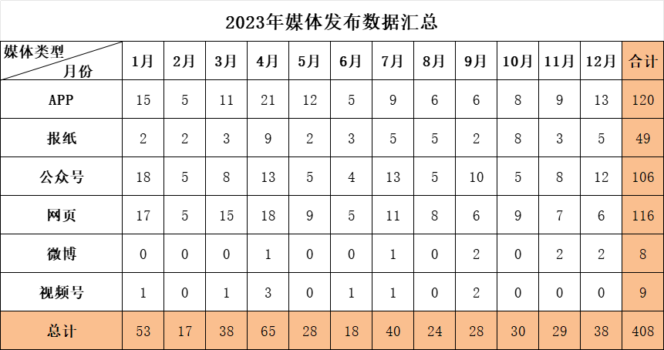
（图表5）
- 年度借阅排行榜
社科类：
成人社科类年度借阅排行榜
序号 | 题名 | 索取号 | 责任者
1 | 曹操 | K827=342/12:5 | 王晓磊著
2 | 半小时漫画中国史：其实是一本严谨的极简中国史 | K209/162 | 二混子著；
3 | 陪孩子读《山海经》．禽鸟篇 | K928.631/8 | 徐客著
4 | 南怀瑾说中庸 | B262.5/2 | 王颖著
5 | 好看到睡不着的中国史．清朝 | K209/196 | 史壮宁著
6 | 你赢，我陪你君临天下 你输，我陪你东山再起 | B842.6/69 | 韦甜甜著
7 | 即兴演讲：掌控人生关键时刻 | H019/82 | (加)朱迪思·汉弗莱(Judith Humphrey)著；坰清，王克平译
8 | 精准表达：开口就能说重点 | H019-49/165 | 牛津著
9 | 中秋 | K892.18/8 | 苏槿,萧三闲 [著]；
10 | 这个历史挺靠谱．3：袁腾飞讲世界史 | K109/88:3 | 袁腾飞著
（图表6）
文学类：
成人文学类年度借阅排行榜
序号 | 题名 | 索取号 | 责任者
1 | 少年屠龙传．8，血狱天歌 | I247.59/757:3 | 管平潮著
2 | 大唐狄公案全集．五 | I563.45/4:1 | (荷)高罗佩著
3 | 战国纵横:鬼谷子的局．8，各怀鬼胎,合纵六国共伐秦 | I247.5/2621 | 寒川子著
4 | 蜀山剑侠传 | I246.48/15:6 | 还珠楼主著
5 | 平凡的世界：普及本 | I247.57/2483 | 路遥著
6 | 人世间．下部 | I247.57/3793 | 梁晓声著；
7 | 云边有个小卖部 | I247.57/2631 | 张嘉佳著；
8 | 三体．死神永生 | I247.55/83 | 刘慈欣著
9 | 水浒传．上 | I242.4/122:2 | (明)施耐庵著
10 | 张居正：注释本．卷四：火凤凰 | I247.43/36 | 熊召政著；赵望秦，曹循注
（图表7）

自然科学类：
成人自然科学类年度借阅排行榜
序号 | 题名 | 索取号 | 责任者
1 | 绿色健康生活面面观 | X-49/14 | 韩会凡
2 | 保护环境从我做起 | X-49/13 | 姜凯
3 | 自然环境保护很重要 | X-49/15 | 徐先玲，梁淇编著
4 | 舌尖上的新年 专著 | TS971.2/14 | 陈晓卿等著
5 | 现代养生从低碳开始 | X503.1/1 | 金天明
6 | 爱上老去：从现在过得更聪明,到未来生活更美好 | TS976.34/2 | (美)马蒂亚斯·霍尔维希, 詹妮弗·克利彻尔斯著；潘亚薇译
7 | 《三体》中的物理学 | O4-49/27 | 李淼著
8 | 不时不食 | TS971.2/19 | (日) 中川玉著
9 | 实用现代家庭卫生常识 | R1/5 | 主流编著
10 | 黄帝内经详解 | R221.02/1 | 柳书琴主编
（图表8）
儿童类：
儿童类年度借阅排行榜
序号 | 题名 | 索取号 | 责任者
1 | 故宫里的大怪兽．17，西洋龙的离奇故事 | I287.7/1446 | 常怡著；
2 | 漫画入门临摹素材,这本就够了 | J218.2/48 | 哒哒猫著
3 | 一口气读懂中国史．春秋故事 | K220.9/31 | 将进酒·黄著；
4 | 零基础古风漫画入门 | J218.2/50 | C·C动漫社著；
5 | 这个历史太有趣．清朝 | K209/245 | 齐吉祥著；妙思管绘；
6 | 零基础学画画素描入门教程 | J214/40 | 飞乐鸟工作室著
7 | 零基础漫画素描入门 | J214/36 | C·C动漫社著
8 | 零基础Q版漫画入门 | J218.2/49 | C·C动漫社著
9 | 西游记．计盗紫金铃 | J228.2/547 | 牛顿编辑团队著/绘
10 | 米小圈上学记．大自然小秘密 | H125.4/145 | 北猫著；
（图表9）

2023年度借阅达人
序号 | 读者证号 | 读者名称 | 借阅次数 | 电话
1 | HSST0112662 | 杜易卓 | 657 | 15933801065
2 | HSST0110332 | 杜海萌 | 581 | 13903184645
3 | HSST0110631 | 庞田曦 | 454 | 15531863149
4 | HSST0115725 | 田锦霖 | 287 | 16603189530
5 | HSST0112479 | 马仁昊 | 243 | 17743631198
6 | HSST0010422 | 李彩燕 | 200 | 15933801065
7 | HSST0011591 | 刘俊 | 154 | 18910698389
8 | HSST0002397 | 南章才 | 125 | 15383083994
9 | HSST0010811 | 安敬 | 116 | 18330874058
10 | HSST0008873 | 王朝霞 | 108 | 15930838361
- 年度借阅达人
（图表10）

第四章 衡水市图书馆2023年活动掠影

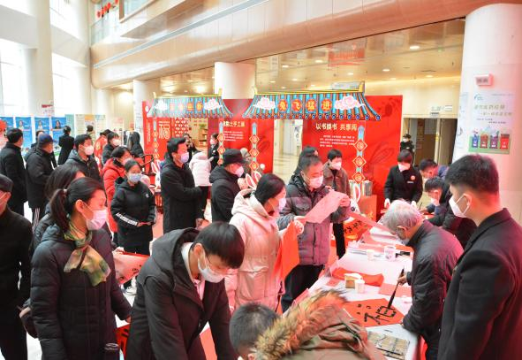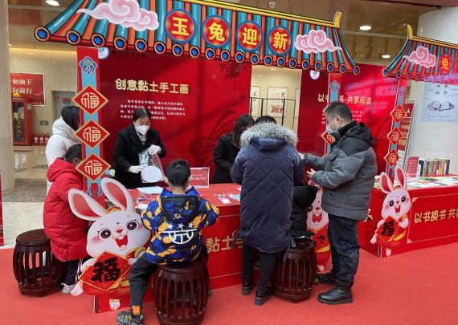
【儒乡雅韵】玉兔呈祥贺新年 迎春纳福送春联 春节阅读市集
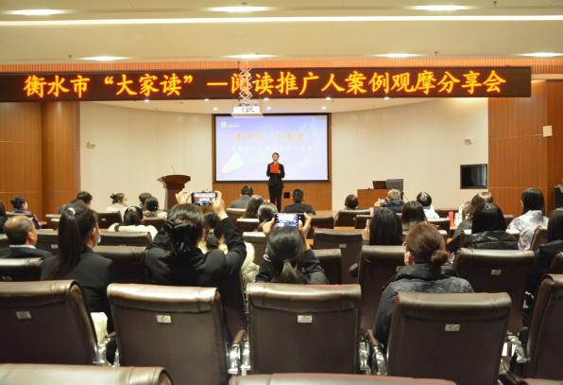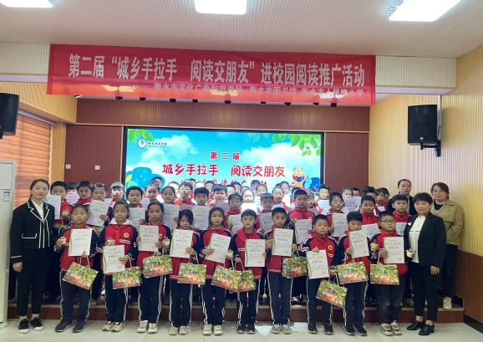
衡水市“大家读”阅读推广人案例观摩分享会活动 第二届“城乡手拉手 阅读交朋友”进校园阅读推广活动
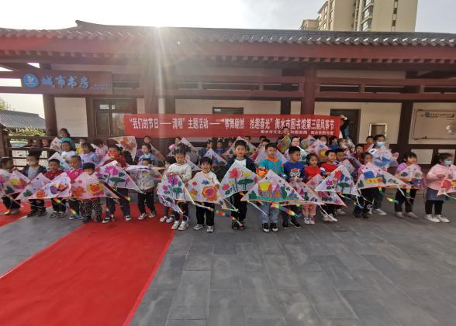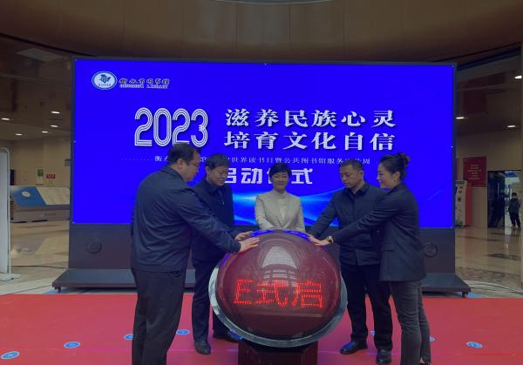
“我们的节日 清明”衡水市图书馆第三届风筝节 “滋养民族心灵 培育文化自信”衡水市图书馆4.23世界读书日暨公共图书馆服务宣传周启动仪式
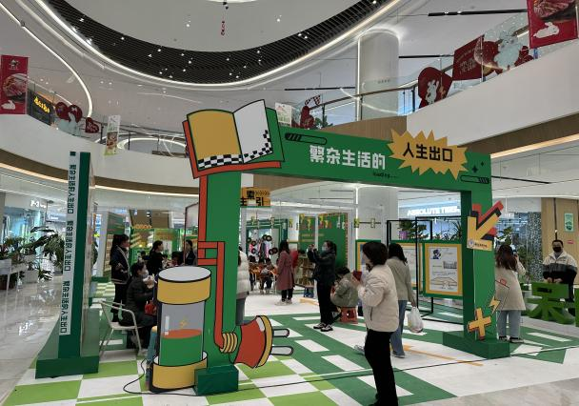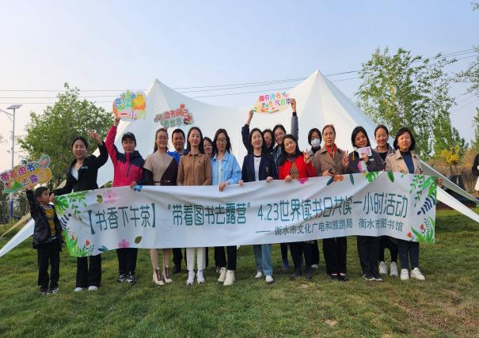
“繁杂生活的人生出口”行走的图书馆世界读书日活动 【书香下午茶】“带着图书去露营”
4.23世界读书日共读一小时活动

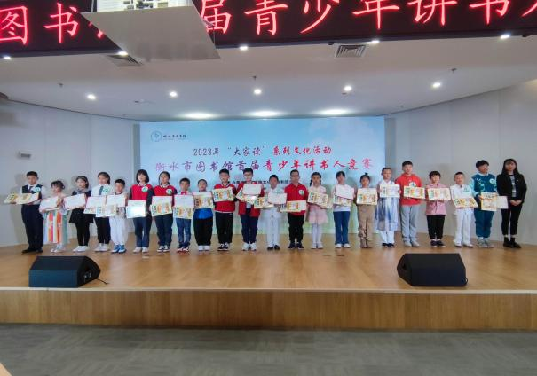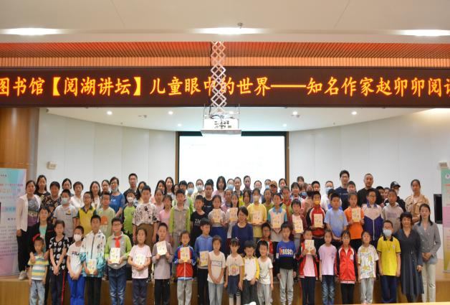
衡水市图书馆首届青少年讲书人竞赛 儿童眼中的世界——知名作家赵卯卯阅读分享会
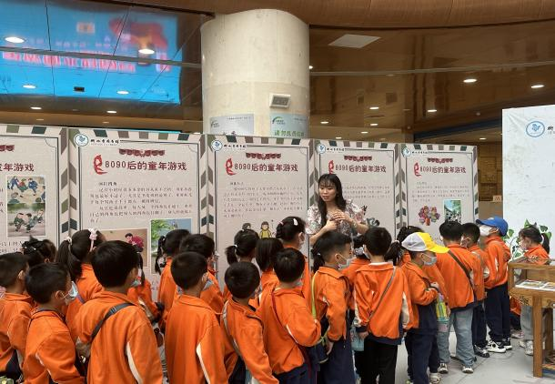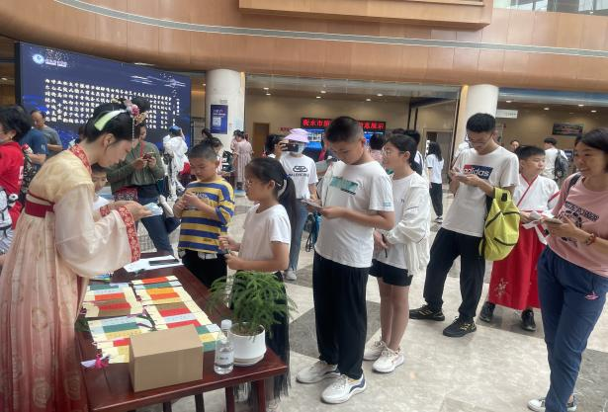
童年时光机系列—没有WIFI的童年 重拾童年怀旧读物展 “长安三万里 诗书照今古”暑期传统文化活动
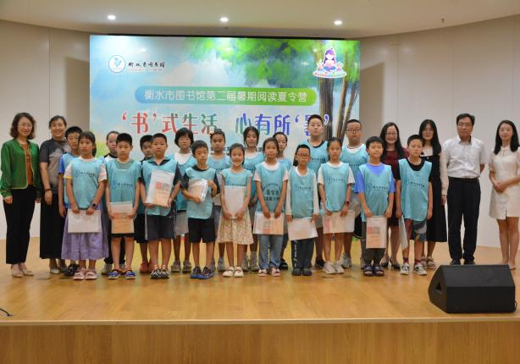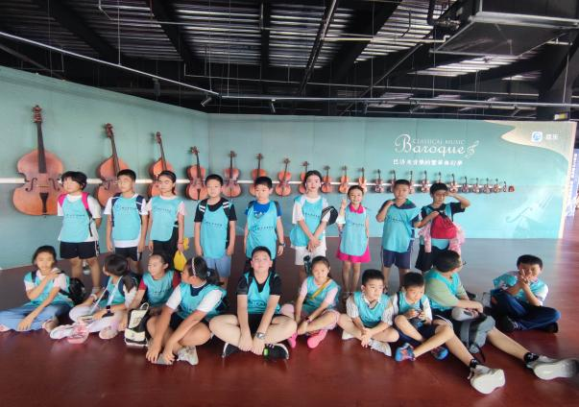
衡水市图书馆第二届暑期阅读夏令营
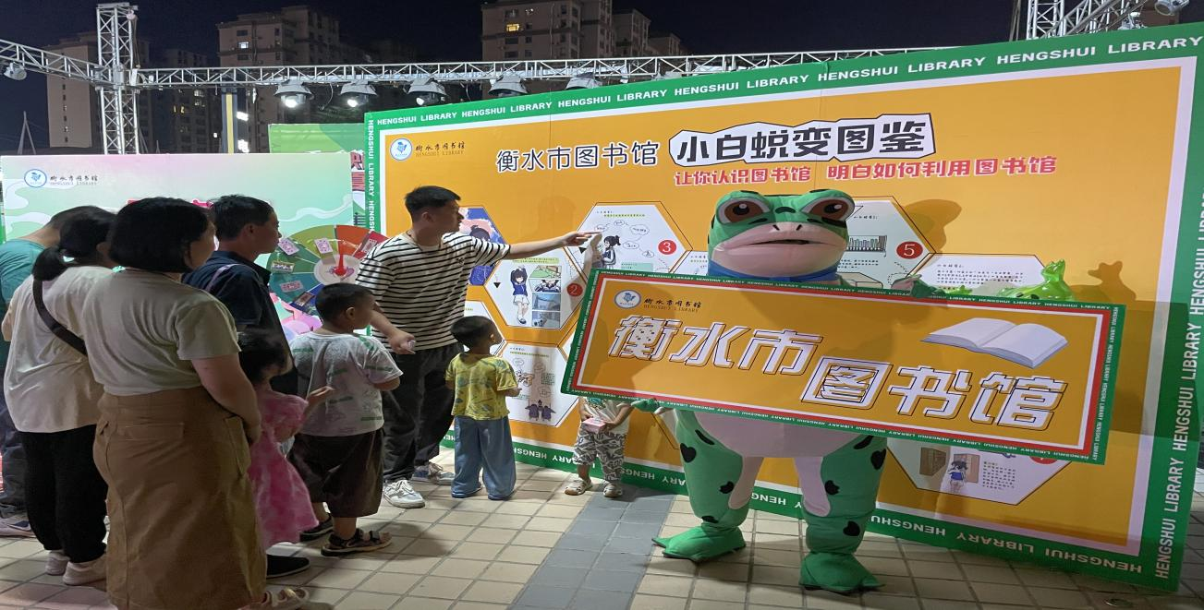
【行走的有声图书馆】衡水市图书馆走进上海公馆全民阅读活动
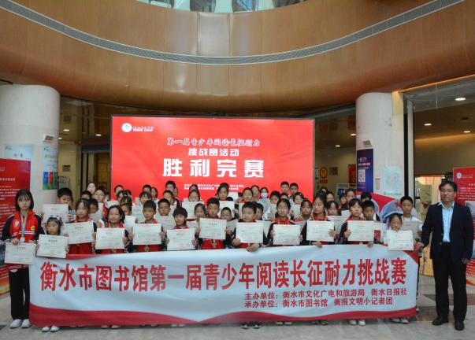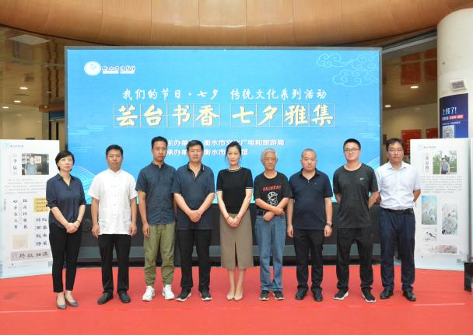
衡水市图书馆第一届青少年阅读长征耐力挑战赛 “芸台书香 七夕雅集”我们的节日·七夕传统文化
系列活动
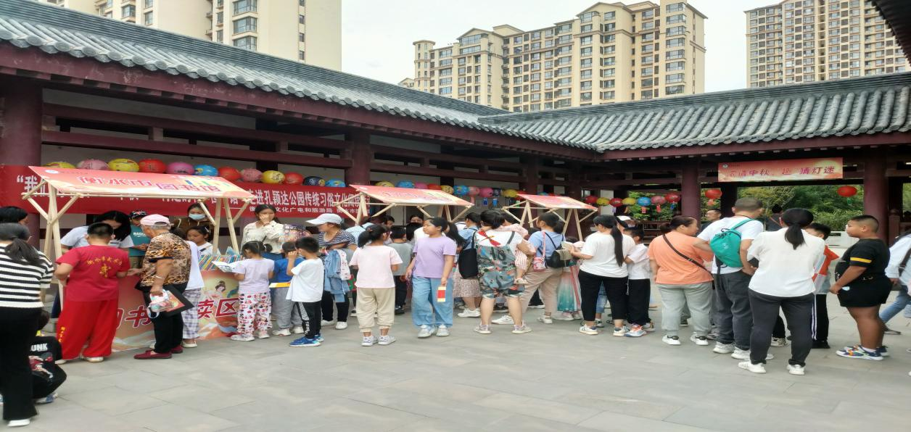
“我们的节日——中秋”“行走的有声图书馆”走进孔颖达公园传统习俗文化阅读活动
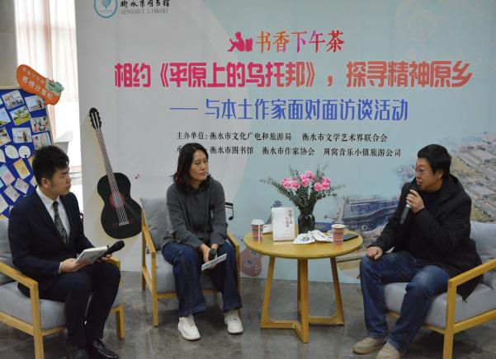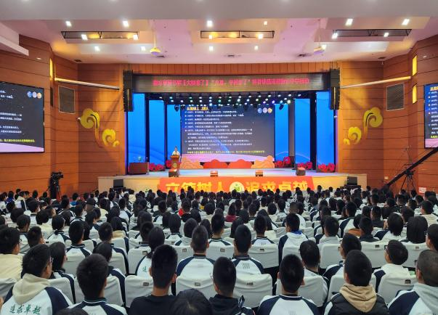
相约《平原上的乌托邦》探寻精神原乡阅读访谈活动 衡水市图书馆【大咖来了】对话“火星叔叔”郑永春：“火星，中国来了”专题讲座走进衡水中学活动
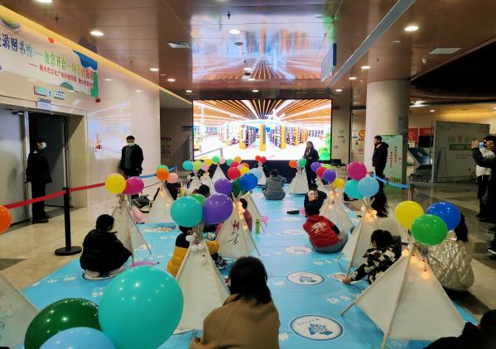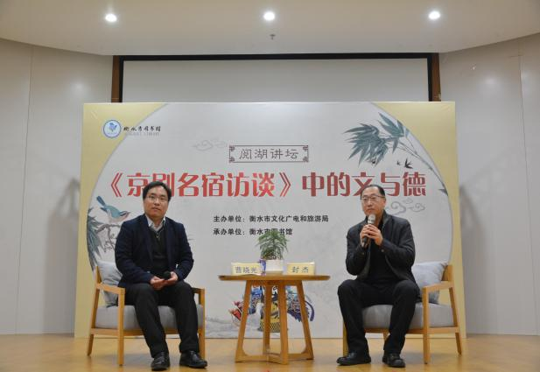
全民阅读月|夜宿图书馆——邀您开启一场奇妙旅程 封杰回乡捐书活动暨【阅湖讲坛】《京剧名宿访谈》
中的文与德讲座
2023年衡水市图书馆大事记
2023-01-07 衡水市图书馆关于恢复开放的公告
2023-01-20 赠书鸣谢|感谢李子琦先生向衡水市图书馆捐赠图书
2023-01-20 衡水市图书馆2023年春节开馆时间公告
2023-03-09 深圳报业集团副总编辑、《晶报》总编辑胡洪侠先生向衡水市图书馆捐赠图书
2023-03-09 衡水市图书馆开展消防设施设备实操培训
2023-03-18 衡水市图书馆第一季度消防培训及演练
2023-03-24 孔颖达公园城市书房开放公告
2023-04-03 衡水市图书馆清明节开馆时间公告
2023-04-21 服务大提升！衡水市图书馆读者证借阅册数升级啦！
2023-04-27 衡水市图书馆“五一”开馆时间安排
2023-05-20 赠书鸣谢|感谢苏振赢先生向衡水市图书馆捐赠图书
2023-05-20 赠书鸣谢|感谢武强县图书馆向衡水市图书馆捐赠地方文献
2023-06-27 喜讯！衡水市图书馆再获新荣誉
2023-06-30 “馆员服务能力提升”系列培训第七期——“聚焦重点改革任务，推进公共文化服务高质量发展”
2023-07-19 以“演”助防，以“练”备汛！衡水市图书馆开展夏季防汛应急演练
2023-07-26 衡水市图书馆开展第三季度消防培训及演练
2023-08-10 衡水市图书馆新增社保卡图书借阅功能
2023-08-12 赠书鸣谢|感谢袁清溪先生、袁培女士向衡水市图书馆捐赠图书
2023-08-18 新书至，“抢鲜”看——衡水市图书馆新书上架啦!
2023-09-07 赠书鸣谢|感谢孟繁浩先生向衡水市图书馆捐赠图书
2023-09-07 河北省图书馆党委书记、馆长刘栋一行到衡水市图书馆调研
2023-09-27 衡水市图书馆2023年中秋、国庆节日期间开放时间公告
2023-10-13 衡水市图书馆积极开展爱国卫生大扫除活动
2023-11-03 衡水市图书馆积极开展基层馆员业务培训
2023-11-08 衡水市图书馆开展第四季度消防培训及演练
2023-11-14 喜报！衡水市图书馆荣获“一级图书馆”荣誉
2023-11-25 衡水市图书馆党支部与衡水市第五人民医院行政一支部联合开展“联建聚合力 合作促发展”主题党日活动
2023-11-25 “衡水市图书馆”盟员之家举行揭牌仪式
2023-12-14 09:36:35孔颖达公园城市书房临时闭馆通知
2023-12-16 09:08:30衡水湖城市书房临时闭馆通知
2023-12-25 衡水市图书馆2024年元旦假期开放时间安排
2023-12-31 赠书鸣谢|感谢衡水市政协文化文史和学习委员会向衡水市图书馆捐赠地方文献

衡水市图书馆2024年重点工作谋划
1.邀请衡水籍在外名人名师、京津冀地区高等院校专家学者，开展高质量讲座培训，打造名人讲堂。
2.精准发力，针对在校学生打造“图书馆第一课”活动，以多载体多方位形式将图书馆工作职能进行策划包装，走进校园开展活动，发挥市图书馆社会教育职能。
3.开展地方文献有声书录制工作，以音频视频的形式保存地方文化，利用地方文献资源，让读者更好地了解、宣传地方文化，提高城市影响力。
4.策划衡水湖湿地主题摄影展，在国图文化各项目地市进行巡展，更好地宣传推广大美衡水湖的生态文化资源，提高衡水湖知名度，助力5A景区创建。
5.发挥市图书馆的引导作用，组织区县级图书馆业务骨干，开展“基层图书馆专业技能培训”、“基层图书馆阅读推广人培育”等活动。
6.加强公共文化空间建设，依托城市书房、图书驿站开展丰富多彩的阅读推广活动，积极学习借鉴外省市公共文化空间建设经验，缩小服务半径，使其融入更多的生活场景。

